[华中科技大学同济医学院附属同济医院某研究团队所发文章被质疑发生图片重叠](https://mp.weixin.qq.com/s?__biz=MzkzNTg2MDgwMQ==&mid=2247486549&idx=1&sn=2ad8c3f920c791e82489d1f2ce26b84e&chksm=c31e3e365f22d81a0bf841c50d682ea89be20b81c84a409f45873f3fe92b87b7e2f1fd448c1e&scene=126&sessionid=1742833761)

plus[Pubpeer Plus](javascript:void(0);)2025-03-22 09:00:36河南



2015年2月10日，华中科技大学同济医学院附属同济医院Chen Ke 研究团队，在***Oncotarget***上发表的题为**“ZBRK1, a novel tumor suppressor, activates VHL gene transcription through formation of a complex with VHL and p300 in renal cancer”**的研究论文，**被质疑文中出现图片重叠。**

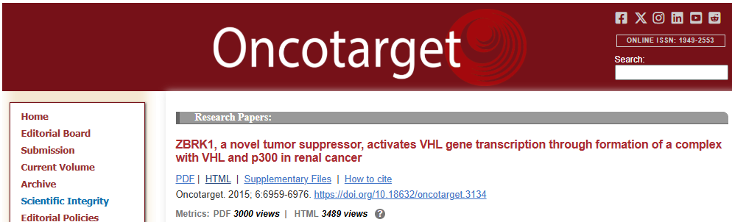

该文章于2025年1月在Pubpeer上被读者质疑：**文章出现图片重叠。**

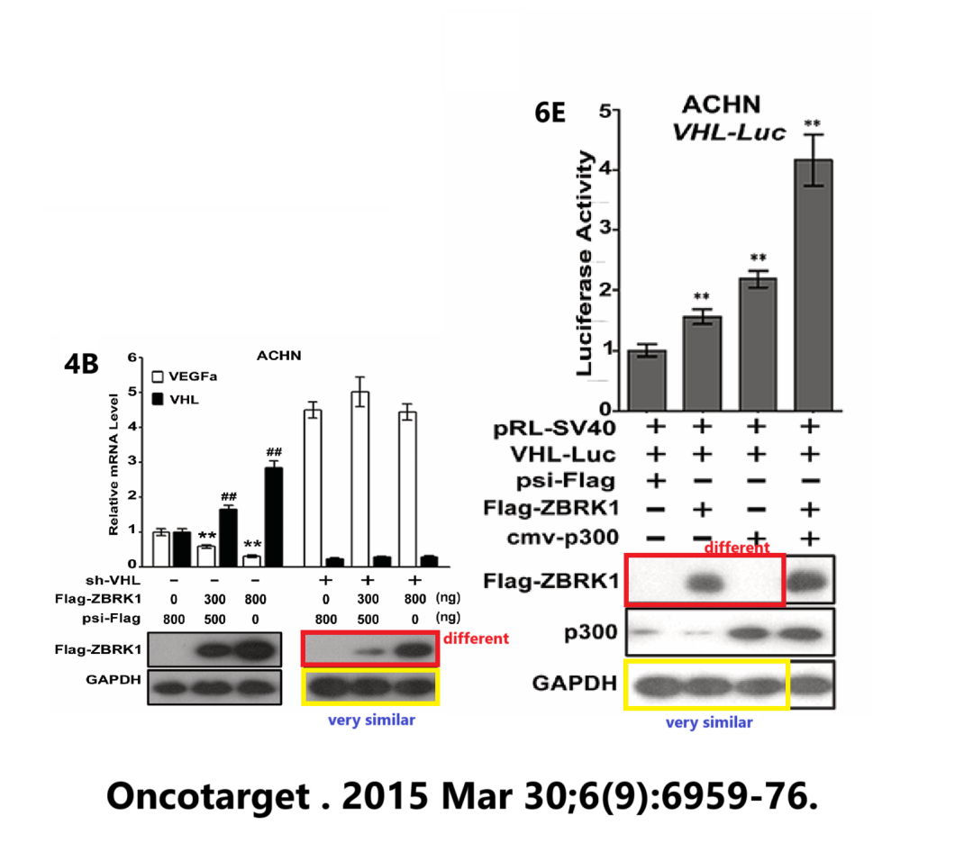

**相关消息**

https://pubpeer.com/publications/6F9F18ACFF94999992BE5D7B345155#1